14.06.2017

Останкинская межрайонная прокуратура организовала для старшеклассников научно-практический семинар
В Останкинской межрайонной прокуратуре г. Москвы проведен научно-практический семинар, в котором приняли участие межрайонный прокурор Евгений Валдаев, сотрудники прокуратуры и учащиеся 10 класса ГБОУ Школа №46, обучающиеся по программе гуманитарно-правового профиля.
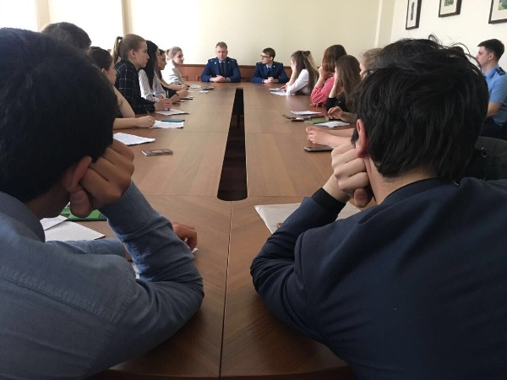
В своем выступлении Евгений Валдаев рассказал о системе прокуратуры, ее истории, традициях прокуратуры, а также о ее роли в укреплении законности и правопорядка.
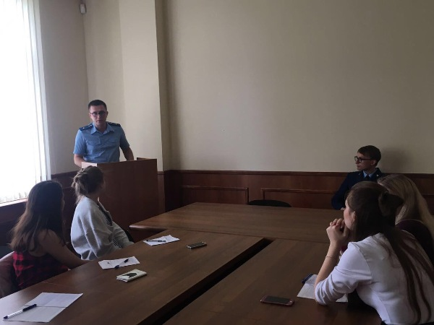
Первый заместитель межрайонного прокурора Петр Рыбаков рассказал учащимся об особенностях прохождении службы в органах прокуратуры Российской Федерации, осуществлении надзора за исполнением федерального законодательства.
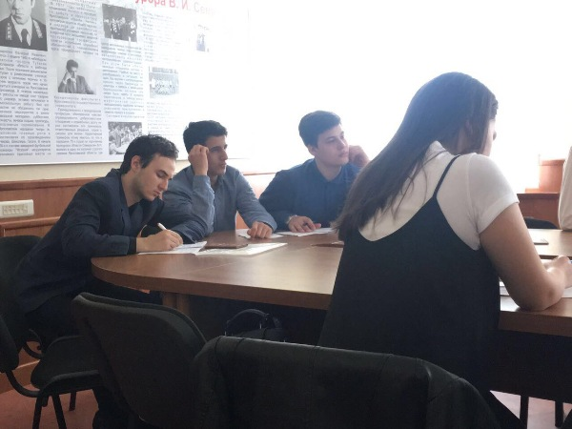
Кроме того, перед старшеклассниками выступили помощники прокурора, которые привели интересные примеры из практики по различным отраслям надзора.
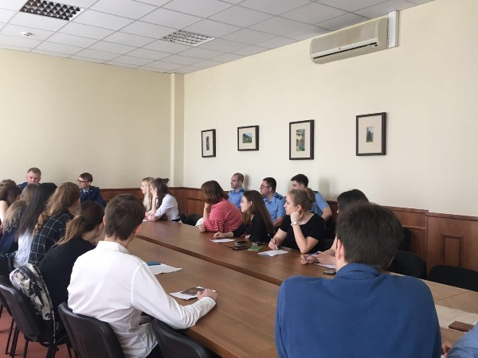
В завершении семинара межрайонный прокурор ответил на многочисленные вопросы школьников, в том числе о квалификации уголовных и административных правонарушений. Многие ребята, присутствующие на семинаре, проявили интерес к прохождению стажировки и трудоустройству в органы прокуратуры.
